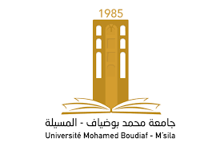 **Ministère de l’enseignement Supérieure**

**Et de la recherche scientifique**

**Université Mohamed Boudiaf - M’sila**

**Faculté de Technologie**

**Département de GENIE CIVIL**

**FILIERE : Génie Civil SPECIALITE : Matériaux Master 2**

Mémoire présenté pour l’obtention Du diplôme de Master

**Intitulé**

**Effet de l’attaque sulfatique externe**

**Sur la durabilité des mortiers fibrés**

**Réalisé par : Proposé et encadré par :**

* **NOUARI Salah Encadreur. BELOUADAH Messaouda**
* **BAKOUCHE Ismail CO- Encadreur.** **RAHMOUNI Zine El Abidine**

*Année universitaire : 2021/2022*